- Colorea el dibujo de tecnología en casa, identificando cada elemento tecnológico con un color diferente.
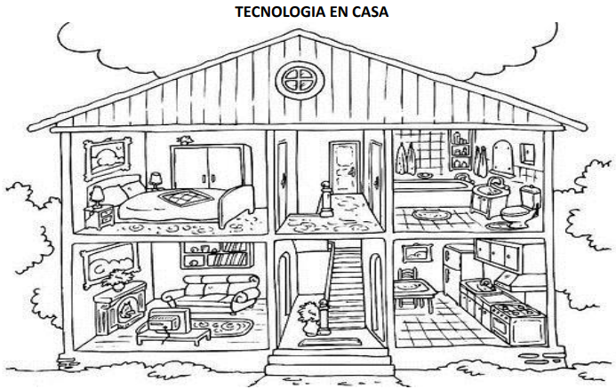
- Colorea el dibujo de tecnología en centro comercial, identificando cada elemento tecnológico con un color diferente.
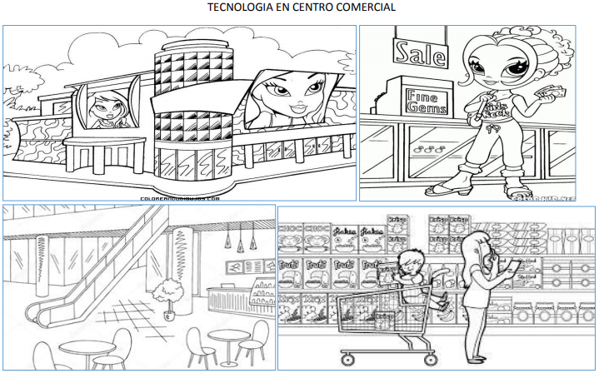
- Encuentra las palabras en las sopas de letras de elementos tecnológicos en casa.
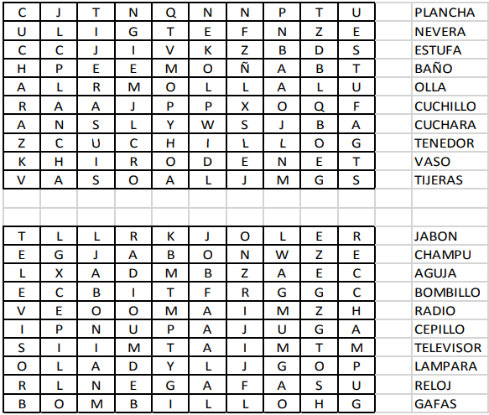
- Encuentra las palabras en las sopas de letras de elementos tecnológicos en centro comercial.
